Фамилия, Имя, Отчество
Дата рождения |  |  |  | Класс
Эрудит-Марафон Учащихся «ЭМУ-Специалист 2014»
МАТЕМАТИКА [ 3 класс ]

У пирата Бабируссы выдался успешный год! Он нашёл много кладов, и теперь трюмы его корабля полны сокровищ. Однако пират плохо умеет считать и боится потратить деньги слишком быстро. Поэтому он предложил тебе стать на время его казначеем.
150 см
150 см
250 см

1. Бабирусса решил украсить свою каюту парочкой картин. Для них нужно изготовить рамки из деревянных планок. Длина одной планки равна 1 м. Размеры картин указаны на рисунке. Сколько нужно купить деревянных планок?
Запиши в ответе только число. Ответ: ______
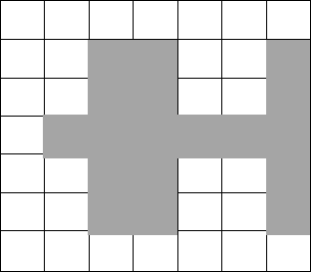
2. Планки Бабируссе продал его приятель – бывший пират Аноа. Он же за дополнительную плату смастерил из них рамки для картин. Узнав о богатстве Бабируссы, Аноа предложил вдобавок украсить борт корабля символом из золотых пластин! Бабируссе понравилась идея. Вычисли, сколько понадобится золотых пластин. Для этого посчитай, сколько закрашенных клеток на рисунке.
В ответе запиши только число. Ответ: ______

3. Аноа лично смастерил золотой символ на борту корабля, после чего старые приятели завели разговор об отпусках. Бабирусса давно хотел отдохнуть подальше от моря и посмотреть старинные замки. Однако он не намерен ради этого плыть дольше пяти дней. У Аноа же на отпуск отложено только 70$. Бывший пират мечтает посетить и пиратские крепости, и музеи. Посоветуй каждому герою подходящую для него страну отдыха.
Обведи две буквы выбранных ответов.
Страна | Вода | Что посетить? | Время в пути, дни | Стоимость, $
А. Испания | Море, Океан | Коррида, Музеи, Диснейленд, Пиратские крепости, Замки | 4 | 72
Б. Бразилия | Океан, Море | Музеи, Карнавал, Пиратские крепости | 12 | 67
В. Франция | Озёра | Эйфелева башня, Замки, Музеи | 6 | 64
Г. Греция | Море, Океан | Вулканы, Пиратские крепости | 5 | 38
Д. Чехия | Озёра | Зоопарк, Парки, Замки | 4 | 25

4. Бабирусса не глядя подписал счёт за работу Аноа и тепло распрощался с другом. Однако ты быстро обнаруживаешь ошибки в расчётах бывшего пирата. Выбери строки, где нет ошибок. Обведи две буквы выбранных ответов.
А. 200 мм < 15 см Б. 1ч 15 мин = 75 мин В. 8 т > 8 000 кг
Г. 4 км > 3000 м Д. 500 мм² > 4 м²

СПРАВКА. 1 час = 60 минут 1 километр = 1000 метров
1 метр = 100 сантиметров 1 сантиметр = 10 миллиметров
1 тонна = 1000 килограмм

5. Оказалось, что Бабирусса переплатил за услуги Аноа! Более того, Аноа ещё и плохо прибил к кораблю золотые пластины. Украшения отвалились от первой же волны, и в корпусе образовалась дыра. Корабль Бабируссы тонет! В шлюпку влезет лишь один сундук с сокровищами. Однако Бабирусса ещё не закончил пересчитывать свои богатства. Помоги ему выбрать из пяти сундуков тот, в котором больше монет.
Обведи букву выбранного ответа.
А. (200 + 300) • 40 - 6000=?
Б. (20 • 50 - 500) • 10=?
В. (790 + 1500) : 2 + 360=?
Г. 10000 – 4000 + 500 • 2=?
Д. 5000 : (250 + 750) + 6000=?

6. На море опустился туман. Хмурые пираты гребут к берегу, разочарованно поглядывая на своего капитана. Ты решаешь на всякий случай посчитать, сколько всего пиратов находится в лодке. Посчитай количество пиратов с помощью примера:
2 • а + 14 : а + (3 - а) = ?
В ответе запиши только число. Ответ: ____

СПРАВКА. a=6: (18-15)

7. Лодка причалила к суше. Несколько пиратов решили уволиться из команды и потребовали разделить между ними часть уцелевших сокровищ. Бабирусса вытряхнул деньги из 10 отделений сундука. В каждом отделении оказалось одинаковое количество монет. Каждому пирату капитан выдал по 80 золотых. Остальное Бабирусса взял себе. У него оказалось на 60 золотых меньше, чем общее количество розданных пиратам монет. Ты решаешь зафиксировать все расходы в бухгалтерской книге.
1) Сколько всего золотых роздано из сундука?  2) Сколько золотых было в каждом отделении?  3) Сколько золотых монет вошло в общую долю уходящих пиратов?  4) Сколько золотых монет в доле капитана Бабируссы?  5) Сколько пиратов потребовало раздела сокровищ? | А) 106  Б) 7  В) 500  Г) 560  Д) 1060
Заполни вторую строку таблицы соответствующими буквами.
Ответ: | 1 | 2 | 3 | 4 | 5

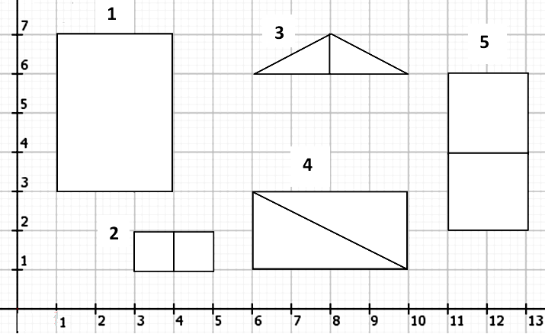
8. Бабирусса решает призвать Аноа к ответу. Он собирается поговорить с другими капитанами пиратов. Бабирусса просит тебя последить с холма за бухтой и сообщить ему, если появятся шлюпки с известных пиратских кораблей. Капитан описал тебе внешний вид этих шлюпок. Найди в заливе шлюпки, соответствующие описаниям.
Заполни вторую строку таблицы соответствующими буквами.
А) Шлюпка, периметр которой равен 14 метрам.
Б) Шлюпка, у которой площадь равна 2 кв. метрам, имеет больше 3-х углов.
В) Шлюпка состоит из двух квадратов, площадь одного равна 4 кв. метрам.
Г) Шлюпка, имеющая менее 4-х вершин, ширина судна равна 1 метру.
Д) Шлюпка содержит в себе диагональ, делящую шлюпку на два треугольника.
Ответ:
1 | 2 | 3 | 4 | 5

9. Пиратские капитаны согласились помочь Бабируссе. Однако никто не знает, где искать Аноа. Поэтому капитаны потребовали, чтобы Бабирусса обеспечивал их корабли едой в течение всей поисковой операции. В одной строчке ведомости о закупке фруктов числа записаны в порядке возрастания, а в другой – в порядке убывания. Найди эти строчки.
Обведи две буквы выбранных ответов.
 | 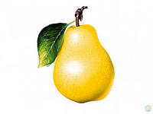 | 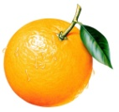 | 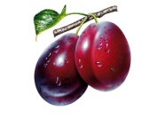 | 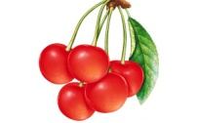 | 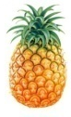 | 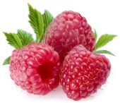
А. | 1002 | 893 | 10135 | 56789 | 676789 | 439143
Б. | 987123 | 143151 | 12712 | 10050 | 3908 | 2077
В. | 1000000 | 999999 | 787000 | 839123 | 13000 | 6098
Г. | 5735 | 39149 | 98169 | 235079 | 879053 | 887090
Д. | 15151 | 169289 | 238157 | 589136 | 439187 | 987650

10. Кроме фруктов придётся обеспечить пиратов и другими продуктами. Помоги Бабируссе рассчитать количество масла, которое нужно закупить для корабля «Удар акулы».
Корабль | Количество пиратов | Количество фруктов в тоннах | Количество йогурта в тоннах | Количество  масла в тоннах
Шторм | 20 | 80 | 40 | 600
Удар акулы | 25 | 100 | 50 | ?
Весёлый Роджер | 30 | 120 | 60 | 900
В ответе запиши только число. Ответ: ______

11. Один из пиратских капитанов принёс прогноз погоды. Он уверяет, что условия благоприятные. Если это так, то эскадре пора отплывать на поиски Аноа. Проанализируй информацию и сделай выводы.
День недели | Пн | Вт | Ср | Чт | Пт | Сб | Вс
Температура  воздуха | +25 | +18 | +22 | +27 | +21 | +26 | +23
Осадки |  |  |  |  |  | 
Влажность  воздуха % | 80 | 72 | 83 | 88 | 74 | 79 | 85
Атмосферное  давление, мм | 743 | 740 | 729 | 745 | 737 | 729 | 741
Скорость и направление ветра | 4 м/с, Южный | 3 м/с,  Северный | 2 м/с,  Восточный | 3 м/с,  Западный | 5 м/с,  Южный | 3 м/с,  Южный | 4 м/с,  Западный
Впиши в табличку цифры, соответствующие правильным ответам на вопросы.
1) Сколько раз за неделю будет непогода: дождь или гроза?
2) Сколько дней в неделю влажность воздуха не будет превышать 81%?
3) Сколько раз за неделю температура воздуха поднимется выше 21 градуса?
4) Сколько дней в неделю будет дуть южный ветер со скоростью 3 м/с?
5) Сколько раз в неделю атмосферное давление будет достигать 729 мм?
Ответ:
1 | 2 | 3 | 4 | 5

12. Бабирусса приказывает готовиться к бою с судном Аноа. Оцени боевые качества кораблей под командованием Бабируссы. Правильно соотнеси данные в таблице с диаграммами.
№ | Название корабля | Дальность выстрела | Разрушительность | Скорострельность
1 | Крушила | 40 | 100 | 20
2 | Морской король | 60 | 40 | 100
3 | Малыш | 40 | 20 | 80
4 | Адмирал Осьминог | 60 | 100 | 20
5 | Хаос | 40 | 60 | 100
Заполни вторую строку таблицы соответствующими буквами.

А) | 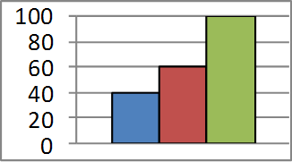 | Б) | 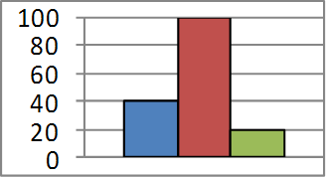 | В) | 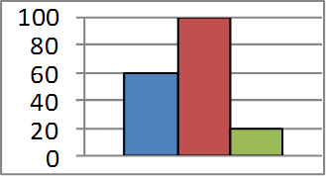
Г) | 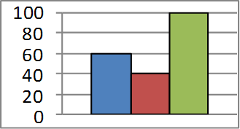 | Д) | 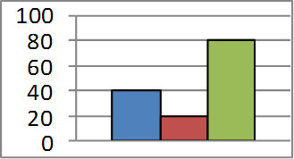
 |  |  |  |  | Ответ:
 |  |  |  |  | 1 | 2 | 3 | 4 | 5

13. Для пушек нужны снаряды. Бабирусса отдал распоряжение каждому капитану, сколько нужно изготовить кубических, а сколько – пирамидальных снарядов. На изготовление одного кубического снаряда требуется 6 квадратных деталей, а на изготовление пирамидального – 4 треугольные детали и одна квадратная деталь. Количество деталей на каждом корабле и количество снарядов указано в таблице.
и  20  35 | и  8  28 | и  32  21 | и  24  49 | и  36  7
А. 5 куб. и 5 пир. | Б. 4 куб. и 2 пир. | В. 3 куб. и 8 пир. | Г. 7 куб. и 6 пир. | Д. 1 куб. и 9 пир.

Оказалось, Бабирусса опять ошибся в расчётах! На двух кораблях не сумеют исполнить распоряжение капитана. Определи, в каких расчетах Бабирусса допустил ошибки.
Обведи две буквы выбранных ответов.

СПРАВКА. Куб Пирамида
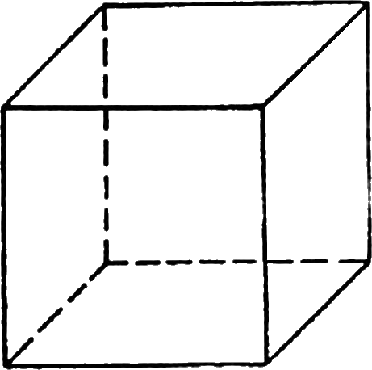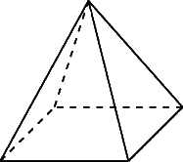

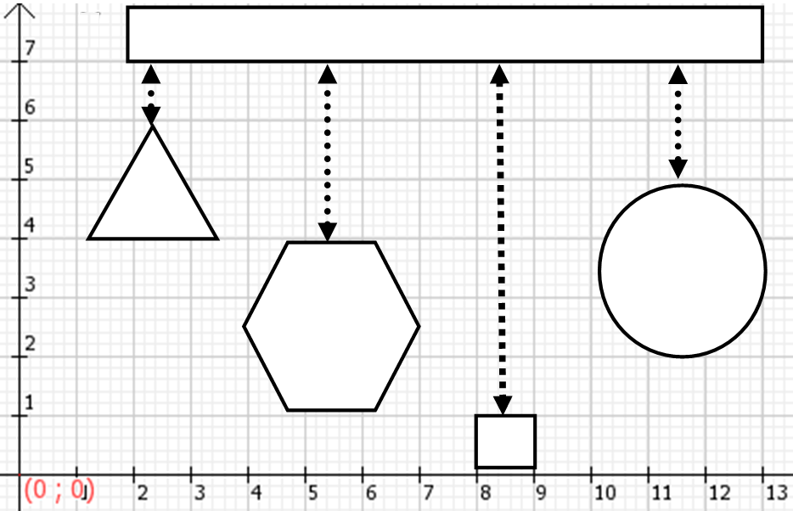
14. Завязалось морское сражение! Эскадра Бабируссы сближается с прямоугольным судном Аноа. Бабирусса активно комментирует битву, но в запале опять всё перепутал. Оцени размеры кораблей и найди ошибочные утверждения.
Обведи две буквы выбранных ответов.
А. Многоугольный корабль в три раза дальше от судна Аноа, чем треугольный, и в два раза ближе, чем квадратный.
Б. Площадь квадратного корабля в 11 раз меньше, чем площадь судна Аноа. Квадратный корабль в два раза дальше от судна Аноа, чем многоугольный.
В. Круглый и многоугольный корабли находятся на одинаковом расстоянии от судна Аноа.
Г. Треугольный корабль в два раза ближе к судну Аноа, чем круглый.
Д. Круглый корабль находится ближе к судну Аноа, чем квадратный и треугольный.

15. Увидев пиратские суда, Аноа сдался без боя. Он выслушал претензии Бабируссы и согласился возместить ущерб от некачественного ремонта корабля пирата. Однако у Аноа сейчас нет такого количества денег, поэтому он пообещал высылать часть долга пять раз в месяц. Прошло пять месяцев. От Аноа регулярно поступают выплаты. Ты изучаешь ведомость и обнаруживаешь закономерности в платежах. Заполни пропуски недостающими данными. Заполни вторую строку таблицы соответствующими буквами.
1) Март | 2) Апрель | 3) Май | 4) Июнь | 5) Июль
54  45  …..  27  18 | 2  …….  32  128  512 | 3  19  35  ..…  67 | …..  58  43  28  13 | 400  ……  100  50  25 |  | А) 8  Б) 36  В) 200  Г) 73  Д) 51
 |  |  |  |  |  |  | Ответ:
 |  |  |  |  |  |  | 1 | 2 | 3 | 4 | 5

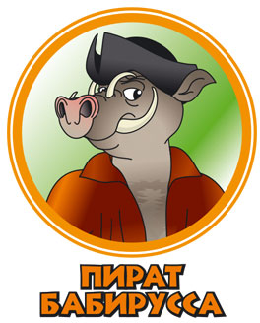
Спасибо тебе, мой славный казначей!
Только благодаря твоей помощи я сумел разоблачить прохвоста Аноа и призвать его к ответу! Тебе всегда рады на моём корабле.
Карамба!

